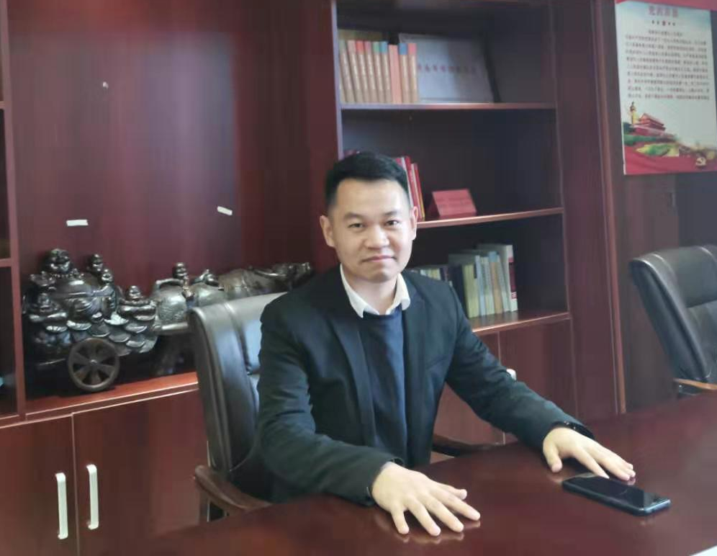
（主讲：司明西）
主讲简介：
司明西，中共党员，中国人民公安大学研究生毕业，山东辰静律师事务所副主任，金融投资（知识产权保护）业务部主任。原济南市章丘区人民法院审判员，八年法院工作经历，在知识产权保护和公司合规经营方面拥有丰富的实务经验，办理过一千五百余件民商事案件，涉及民商事领域的绝大多数类型。
课程大纲：
一、知识产权概述
- 什么是知识产权
- 知识产权保护的法律法规
- 当前知识产权案件发案情况
二、商标权案件解析
1、案件特点
2、典型案例解析
3、商标权侵权预防和侵权损失化解
4、商标权被侵犯的权益维护
三、专利权案件解析
1、案件特点
2、典型案例解析
3、专利权侵权预防和侵权损失化解
4、专利权被侵犯的权益维护
四、《济南市中级人民法院民营企业常见法律风险防范指引》解读

